0. Introducció

La pràctica que es presenta està formada per un programa java i aquesta memòria. El disposa d'una interfície gràfica per tal de poder utilitzar-lo amb facilitat i poder fer experiments de forma senzilla. L'objectiu d'aquesta introducció és descriure aquest programa a la vegada que s'explica com està organitzada la memòria.

La interfície permet ajustar tots els paràmetres del problema així com generar paràmetres de forma aleatòria. Alguns d'aquests es poden lligar a distribucions de probabilitat, cosa que està disponible al botó “Prob”.
Un cop s'ajusten i es generen els paràmetres del problema s'ha d'ajustar els paràmetres de la resolució. En general és bastant intutiu i no requereix gaire explicació. Si es desitja veure la distribució final (estat final) de la solució cal fer clock a “Resultats”. A continuació es mostra una captura de la interfície.

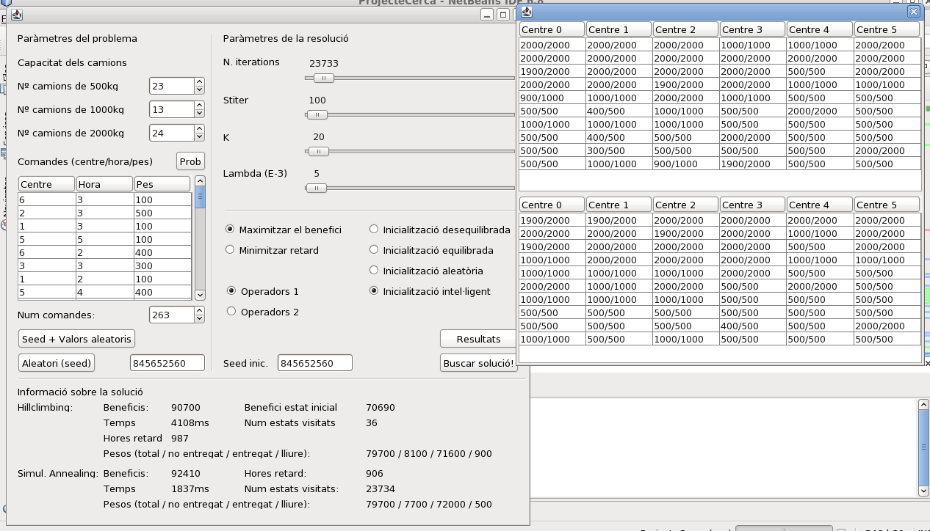
En el que respecta a la memòria aquesta té una estructura lleugerament diferent a la especificada a l'enunciat. Alguns experiments estan inclosos a la part d'explicació i justificació del programa per tal de poder-los lligar millor amb el que s'està explicant (i així ho corroborem experimentalment).
La resta d'experiments que no tenen cap part teòrica directament associada però que es demanaven explícitament a l'enunciat es troben al final. A més s'ha realitzat experiments de més per tal de provar coses que es consideren rellevants i que no estan incloses a l'enunciat. Alguns d'aquests estan inclosos en d'altres de manera que l'enunciat és un subconjunt dels experiments realitzats.

